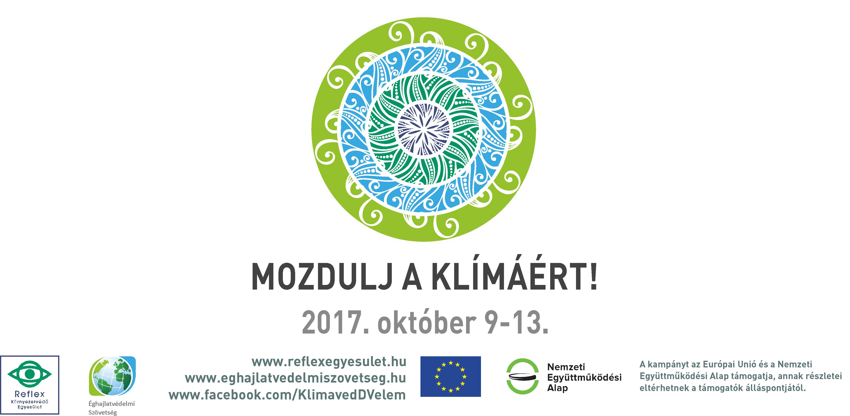

Útmutató és feladatleírások a kapcsolattartó tanárok részére

Tisztelt Tanárnő / Tanár Úr!

Köszönjük, hogy iskolájuk (ismét) csatlakozott a „Mozdulj a klímáért!” akcióhoz! Az alábbi útmutatóval és feladatleírásokkal szeretnénk segítséget nyújtani az akcióhét sikeres megvalósításához.

Zöld mérföldek gyűjtése az akcióhéten:
- A zöld mérföldek gyűjtése idén elektronikusan történik.
- Minden környezetkímélő utazás az iskolába vagy haza egy zöld mérföldnek számít az utazás hosszúságától függetlenül.
- Környezetkímélő utazásnak számít a gyalog, biciklivel, görkorcsolyával, rollerrel, busszal, villamossal vagy vonattal megtett utazás.
- A zöld mérföldek számolása többféleképp történhet, napi vagy heti szinten személyenként vagy osztályonként összesítve.
- Az akcióhét után a kapcsolattartó tanároktól két adatot fogunk kérni:
- A kampányban résztvevő diákok száma (ami lehet több vagy kevesebb, mint a jelentkezéskor megadott szám);
- az összegyűjtött zöld mérföldek száma.
- Az összegyűjtött zöld mérföldek száma nem befolyásolja az értékelést, díjazást.

Feladatok az akcióhéten:
Az idei akcióhéthez ismét színes feladatcsokrot kínálunk az iskoláknak. A feladatok teljesítése szabadon választható.

Iskolai közösségi akció – Kötelező feladat
Több lehetőség közül legalább egy közös akció megvalósítását várjuk!
Élő mandala – A mandala szó jelentése: kör, korong. Idén olyan nagy, közös képes üzenetet várunk a résztvevőktől, ahol a résztvevők egy óriás kört formálva fogalmaznak meg üzenetet! Mandalaformába összeállva színes pólóba öltözve, vagy színes lapokat tartva utalhattok például a Földre vagy a Napra. Persze bármilyen más „zöld” üzenetet is szívesen fogadunk. A közösségi feladaton a kampányhét összes résztvevője vegyen részt! Az élő mandalát, amennyiben erre lehetőség van, próbáljátok meg felülről fényképezve – többszintes épületről vagy esetleg drónról – megörökíteni!
PARKOLÓ – Az iskola környékén kevés a zöldfelület, de sok a parkoló? A közösségi akció idejére jelképesen foglaljátok el az iskola körüli parkolókat! Nézzétek meg, hogy a felületen mennyi növény, játék vagy környezetkímélő közlekedés eszköz – bicikli, gördeszka – férne el. Rajzoljatok krétával, vagy legyetek Ti magatok és közlekedés eszközeitek is a modell részei. Az akcióról fényképes vagy videós beszámolót várunk! Az akcióban lehetőség szerint a kampányhét összes résztvevője vegyen részt!
Akció a környezetért! – Az előzőeken túl idén is megvalósíthattok más közös akciót is, ha ennek feltételeit nevelőitekkel meg tudjátok teremteni. Lehet ez udvarrendezés, főzőklub rendezése saját alapanyagokból vagy zsibvásár helyi termékekből. Az akcióról fényképes vagy videós beszámolót várunk!

Egyéni és kiscsoportos szabadon választható feladatok
Szabadon választható alkotások készítése egyénileg vagy kis csoportokban. A legjobb alkotásokat díjazzuk!
Föld – Nap - Mandala – A közösségi feladat mellett egyénileg vagy kis csoportban is készíthettek mandalát. Az alkotás kapcsolódjon a Föld vagy a Nap bemutatásához. Bármilyen rajzeszközt használhattok, de legjobban az elhullott természeteses anyagok (pl. levelek, termések, kavicsok) és/vagy hulladékok (pl. kupakok, címkék) felhasználásával készült alkotásoknak örülnénk! A beszámolóhoz az alkotásokról készült elektronikus másolatot, fényképet vagy magát az alkotást várjuk, ha annak mérte nem haladja meg az A4 lapot (21x30 cm).
Itt változtass! – Csöpög a vízcsap, huzatos az ablak, felesleges világítanak a lámpák vagy tele a szemetes? Nézzetek körül a termetekben, iskolában hol lehetne egyszerűen javítani a helyzeten. Tervezettek kis figyelemfelkeltő matricákat, rajzokat, amiket helyezzetek ki azokhoz a pontokhoz, ahol változtatást vártok társaitoktól, tanáraitoktól. A beszámolóhoz fotódokumentációt várunk a kihelyezett figyelmeztető rajzokról. A fényképeken a csapatok tagjai is szerepeljenek!
Jövőriport – A világ a jövőben még jobban felgyorsult, a feladat egy rövid képzelt riport késztése. Az interjú alanya egy több száz éves fa az Amazonas rengetegéből, hiszen a fejlődésnek köszönhetően a képzelt jövőben már emberi nyelvre tudják fordítani a fák beszédét, gondolatait. Az interjú lehet kézzel vagy géppel írt (a terjedelme ne haladja meg a 4000 karaktert - kb. egy gépelt oldalt), de ha kedvetek van, lehet videós interjú is (maximum egy perces). A beszámolóhoz az írt interjúk elektronikus verzióit, illetve a videó interjúk linkjét várjuk. (A videókat kérjük a diákok vagy a pedagógusok osszák meg nyilvánosan – pl. az iskola honlapján, vagy közösségi – pl. youtube, facebook – csatornáján.)
Ökos finomság! – Szerettek sütni-főzni, a konyhában alkotni? Ennek a feladatnak a keretében olyan finomságok elkészítését várjuk, amik ökosak, azaz helyi alapanyagokból készültek és egészségesek, az előállításukhoz nem használtak vegyszereket, nem lettek lefagyasztva és nem utazták át a földrészeket. A késztermék bármilyen fogyasztásra alkalmas termék lehet – saláta, szendvicskrém, leves, főétel vagy desszert. A feladatot elkészíthetitek az iskolában (ha adottak a lehetőségek) de akár otthon is. A beszámolóhoz kérjük az elkészített finomság receptjét elektronikusan és egy-két jól sikerült fényképet, ahogy a diákok épp elfogyasztják az alkotásukat.

Korábbi kampányaink szemléletformáló játékos kvízei
A feladatok egyénileg oldhatóak meg, a megoldáshoz számítógép és internetes kapcsolat szükséges.
Változtassatok! - Mennyire éltek zölden? Internetes kvízünkkel olyan lehetőségeket ismerhettek meg, amelyekkel akár Ti is hozzájárulhattok környezetünk állapotának javításához.
A kvízt ezen a linken találjátok: https://goo.gl/9t0ezC
Ökológia lábnyomszámítás - A www.kothalo.hu/labnyom/ oldal segítségével számítsátok ki, mekkora lábon éltek!

Beszámoló az akcióhétről
Az akcióhéten folyamatosan várjuk a rövid fényképes beszámolókat, melyekről igyekszünk tudósítani közösségi oldalunkon: www.facebook.com/KlimaveddVelem
Legkésőbb 2017. október 20-ig elektronikusan kérjük beküldeni:
- Adatlap a kampányban résztvevő diákok számáról és az összegyűjtött zöld mérföldekről;
- A közösségi akció dokumentációját – tervek (amennyiben készültek), fényképek, rövid videók a választott feladattól függően – a mozduljaklimaert@gmail.com drótposta címre. A világhálóra feltöltött videók vagy fényképalbumok esetében elegendő a link megadása is;
Legkésőbb 2017. október 27-ig elektronikusan vagy postára adva kérjük beküldeni:
- A legjobb egyéni és kiscsoportos iskolai alkotásokat – Postán a maximum A4 méretű alkotásokat az Éghajlatvédelmi Szövetség (9024 Győr, Bartók Béla u. 7.) címére kérjük postázni! A beküldött alkotásokat nem áll módunkban visszaküldeni.

Díjazás
A beküldött anyagok alapján legalább 250.000,- forint összértékben zöld ajándékcsomagokkal díjazzuk a résztvevőket az alábbiak szerint:
- a legjobb közösségi akciókat megvalósító iskolák összes résztvevőjét;
- a legjobb egyéni és kiscsoportos alkotások készítőit;
- és a kapcsolattartó tanárokat.

Az akcióhét megvalósításához folyamatos segítséget nyújtunk közösségi oldalunkon:
https://www.facebook.com/KlimaveddVelem Esetleges kérdésével keressen bennünket a mozduljaklimaert@gmail.com címen vagy a 30/232-6658-as és a 70/933-6795 telefonszámokon.

Üdvözlettel:

Győr, 2017. október 2.

Lajtmann Csaba
programfelelős

